**LAPORAN PRAKTIKUM BASIS DATA**

**BAB 1**

**IDENTITAS DATABASE**



**Adam Arthur Faizal**

**M3119001**

**TI A**

**PROGRAM STUDI TEKNIK INFORMATIKA**

**FAKULTAS MATEMATIKA DAN ILMU PENGETAHUAN ALAM**

**UNIVERSITAS SEBELAS MARET**

**SURAKARTA**

**2020**

* Membuat database dengan nama bebas, dalam hal ini saya beri nama **Tugas1BasisData**
  1. Membuat tabel bernama `barang` dengan 3 kolom didalamnya, yaitu `harga`, `jenis_barang`, dan `merk_barang`.
     + 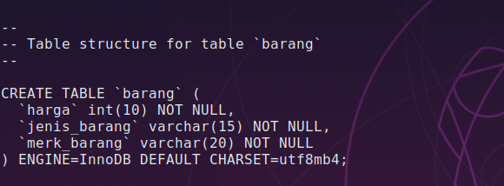Pada kolom `harga`, saya menggunakan tipe data integer karena data-data yang nantinya akan dimasukkan pada kolom tersebut selalu berupa bilangan dengan digit yang tidak terlalu besar.
     + Pada kolom `jenis_barang` dan `merk_barang`, saya menggunakan tipe data varchar dengan karena data-data yang dimasukkan pada kolom tersebut selalu berupa string atau bilangan dengan length yang tidak terlalu besar karena menyesuaikan kebutuhan.
  2. Membuat tabel bernama `jenis_barang` dengan 2 kolom didalamnya, yaitu `id_jenis` sebagai primary key dan `nama_jenis`.

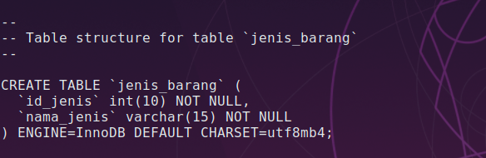

* + - 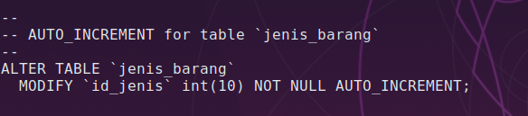Pada kolom `id_jenis`, saya menggunakan tipe data integer sekaligus auto increment (dalam hal ini bersifat nullable) karena kolom ini saya jadikan primary keys.
    - Pada kolom `nama_jenis`, saya menggunakan tipe data varchar karena data-data yang nantinya akan dimasukkan ke dalam kolom tersebut selalu berupa string maupun integer, dan length nya juga tidak terlalu besar karena menyesuaikan kebutuhan.
  1. Membuat tabel bernama `kota` dengan 3 kolom didalamnya, yaitu `id_kota` sebagai primary keys, `nama_kota`, dan `besar_ongkir`.

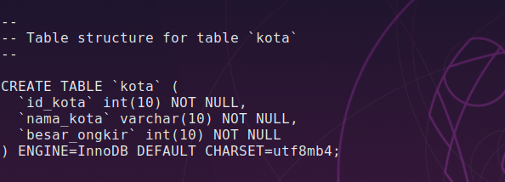

* + - 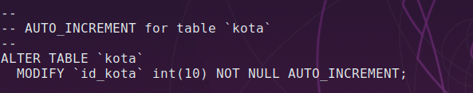Pada kolom `id_kota`, saya menggunakan tipe data integer sekaligus menjadikan kolom ini sebagai primary keys dan auto increment (dalam hal ini nullable) dengan length yang menyesuaikan.
    - Pada kolom `nama_kota`, saya menggunakan tipe data varchar karena data-data yang nantinya akan dimasukkan kedalam kolom ini selalu berupa integer maupun varchar dengan length yang menyesuaikan kebutuhan.
    - Pada kolom `besar_ongkir`, saya menggunakan tipe data integer karena data-data yang nantinya akan dimasukkan kedalam kolom ini selalu berupa bilangan saja dengan length yang menyesuaikan.
  1. Membuat tabel bernama `merk_barang` dengan 2 kolom didalamnya, yaitu `id_merk` sebagai primary keys dan `nama_merk`.

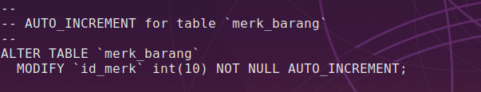

* + - Pada kolom `id_kota`, saya menggunakan tipe data integer sekaligus menjadikan kolom ini sebagai primary keys dan juga auto increment (dalam hal ini nullable) dengan length yang menyesuaikan kebutuhan.
    - Pada kolom `nama_merk`, saya menggunakan tipe data varchar karena data-data yang nanti nya kita isikan kedalam kolom tersebut selalu string maupun integer, dengan length yang menyesuaikan kebutuhan.
  1. Membuat tabel bernama `pelanggan` dengan 7 kolom didalamnya, yaitu `id_pelanggan`sebagai primary keys, `nama_pelanggan`, `no_hp`, `email`, `tanggal_lahir`, `jenis_kelamin`, dan `alamat`.

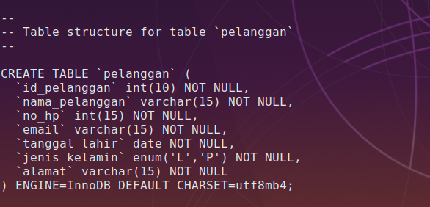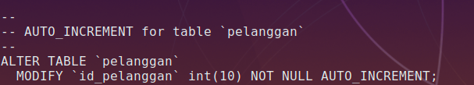

* + - Pada kolom `id_pelanggan`, saya menggunakan tipe data integer sekaligus menjadikan kolom ini sebagai primary keys dan auto increment (dalam hal ini nullable) dengan length yang menyesuaikan kebutuhan.
    - Pada kolom `nama_pelanggan`, `email`, dan `alamat`, saya menggunakan tipe data varchar karena data-data yang nanti nya kita masukkan kedalam kolom ini adalah string maupun integer, dengan length yang menyesuaikan kebutuhan.
    - Pada kolom ‘no_hp`, saya menggunakan tipe data integer karena data-data yang nantinya kita masukkan kedalam kolom ini adalah integer saja, dengan length yang besar nya kurang lebih seukuran dengan jumlah digit nomor hp pada umumnya.
    - Pada kolom `tanggal_lahir`, saya menggunakan tipe data date karena kolom ini hanya akan berisi tanggal saja.
    - Pada kolom `jenis_kelamin`, saya menggunakan tipe data enum dengan dua value didalamnya, yaitu **L** dan **P** saja. Karena tidak ada jenis kelamin selain keduanya.